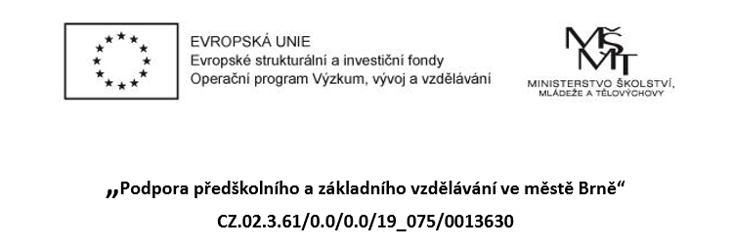

Druhy a přeměny energie a Perpetuum mobile
(str. 22 – 27)
Přeměny energie:
Opakování: Polohová energie chlapce na skateboardu se při sjíždění z rampy mění na pohybovou energii.

Další přeměny:
- Motor auta přeměňuje chemickou energii benzínu na pohybovou energii.
- Při zatloukání hřebíku se mění polohová energie kladiva na pohybovou energii, při dopadu na hřebík se mění na pohybovou energii hřebíku a teplo.
- Ve vodní elektrárně se mění polohová energie vody na pohybovou energii vody, na pohybovou energii turbíny, pak na elektrickou energii.
Odpověz na otázky: 1) Jakou energii přeměňuje člověk na energii pohybovou?
2) Na jaké druhy energie se mění elektrická energie v mobilu?
3) Ve kterém roce vybuchla první atomová bomba?
4) Co je perpetuum mobile?

